**Lección 1 Formatos y optimización de Media para Web**

Infografía: Modos de Color Web

El color digital son números en computadores ordenados de tal forma que al ser representados en dispositivos como monitores(RGB) a dispositivos de salida como impresoras(CMYK) los percibimos como color.

A continuación hemos preparado para ti un descargable sobre modos de color web.

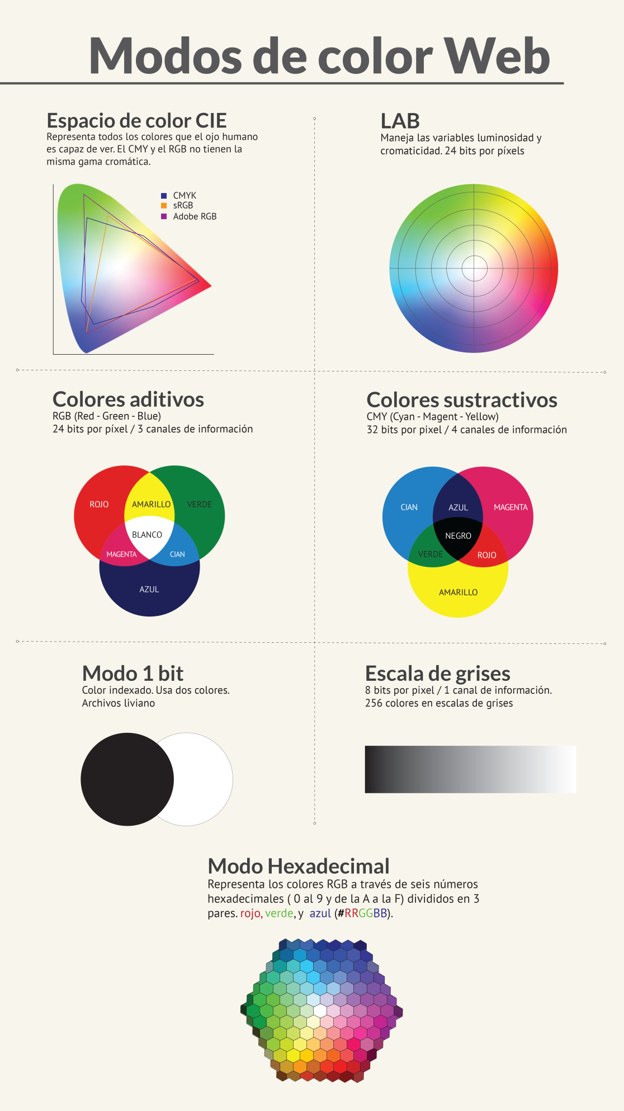

### Infografía: Imagen Digital

Una imagen digital o gráfico digital es la representación bidimensional de una imagen empleando bits, que se genera con procesos de la informática y con cualquier dispositivo de tipo digital.

A continuación hemos preparado para ti una infografía sobre imagen digital

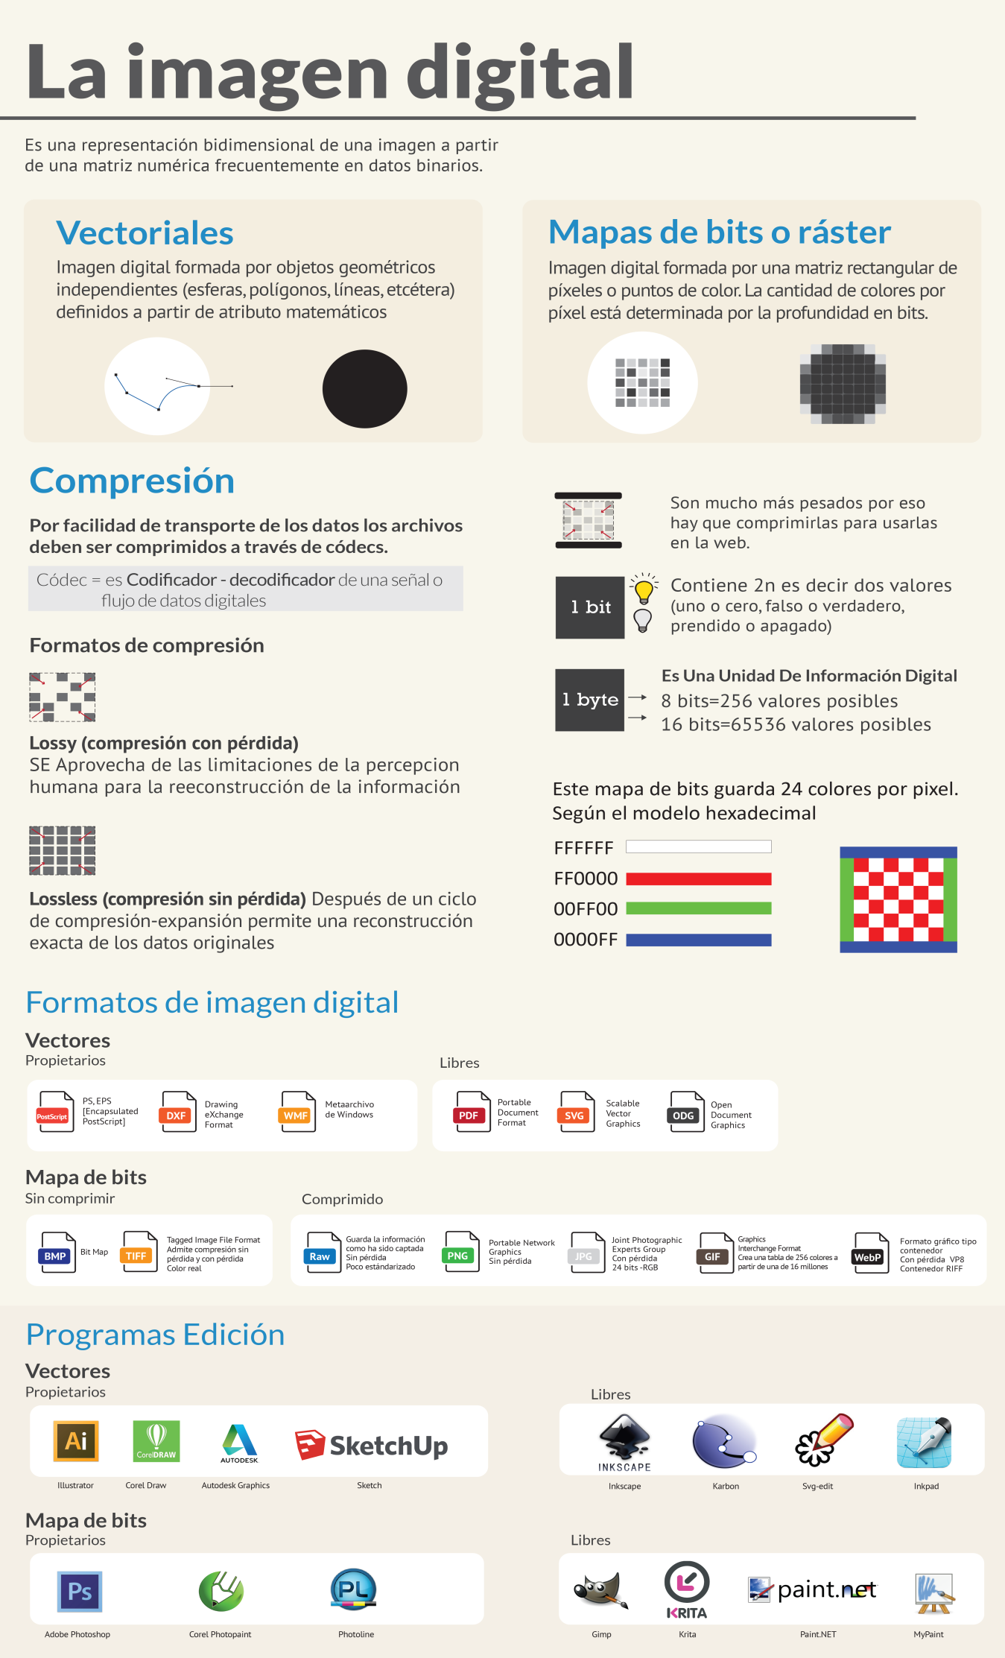

### Infografía: Audio Digital

El audio digital es la codificación digital de una señal eléctrica que representa una onda sonora. Consiste en una secuencia de valores enteros y se obtienen de dos procesos: el muestreo y la cuantificación digital de la señal eléctrica.

A continuación hemos preparado para ti un descargable sobre audio digital.

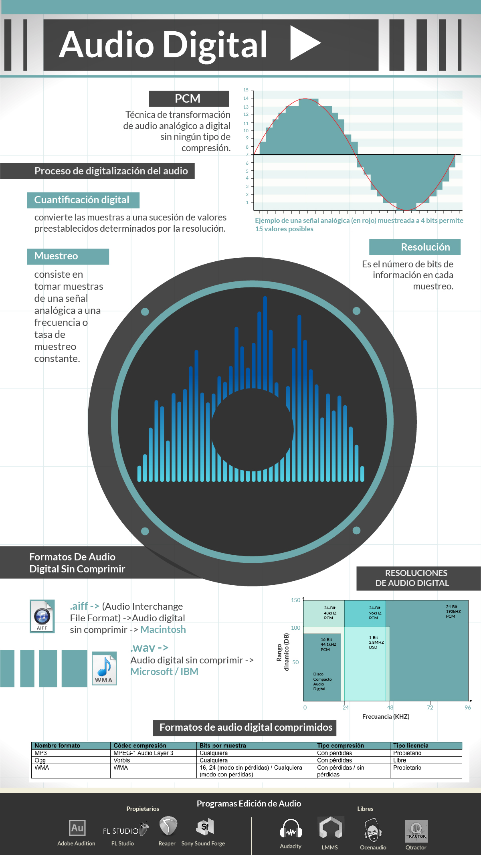

VIDEO DIGITAL

El video digital es una forma de grabación de video que utiliza un sistema de grabación digital de la señal de video en vez de la señal analógica.

El video digital es un tipo de sistema de grabación de video que funciona usando una representación digital de la señal de vídeo, en vez de señal analógica.

